**Tema 9: Sinusoidal toguň zynjyrynda *C* sygymly kondensator**

1. Reaktiw sygym garşylygy.
2. Düzüminde diňe C sygymly ideal kondensatory saklaýan toguň, naprýaženiýäniň we kuwwatyň grafikleri.
3. C sygymly kondensatory saklaýan zynjyryň deňlemeleri.

Ideal dielektrikli kondensatora sinusoidal:

 (1.80)

naprýaženiýe goýlanda (1.33-nji (a) surat) kondensatordan geçýän tok aşakdaky görnüşde kesgitlenýär:

 , (1.81)

bu ýerde: *Im=ωCUCm*−toguň amplituda ululygy.

Toguň täsir ediji ululygy bolsa, aşakdaky görnüşde kesgitlenýär:

. (1.82)

Garşylygyň ölçeg birligini özünde saklaýan:

 (1.83)

ululyga reaktiw sygym garşylygy ýa-da sygym garşylygy diýilýär.

Sygym garşylygynyň ululygy toguň ýygylygyna we kondensatoryň sygymyna ters proporsionaldyr. (1.81) aňlatmadan görnüşi ýaly, kondensatoryň üstünden geçýän tok wagta görä sinusoidal kanun boýunça üýtgeýär. Emma, ol öz fazasy boýunça naprýaženiýäniň sinusoidasyndan 90o öňe düşýär.

1.32-nji (b) suratda (1.80) we (1.81) deňlemeleriň esasynda gurlan toguň we naprýaženiýäniň wagta görä üýtgeýiş grafikleri görkezilendir.

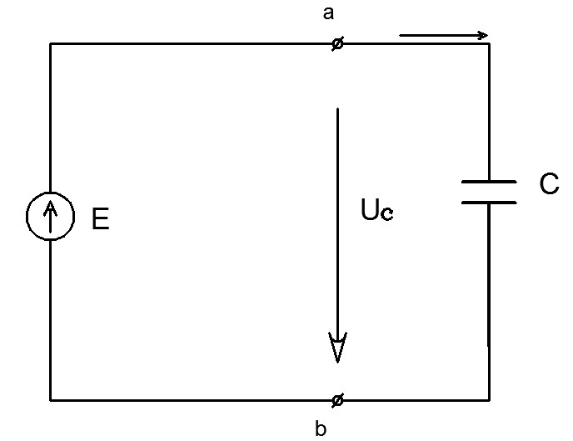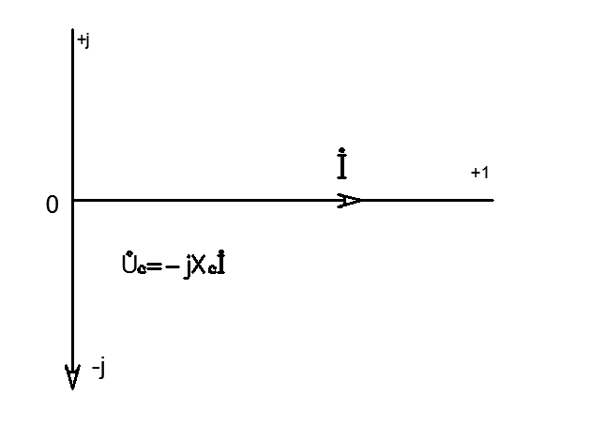

a) b) ç)

1.32-nji surat. Düzüminde diňe C sygymly ideal kondensatory saklaýan sinusoidal zynjyryň shemasy (a), toguň, naprýaženiýäniň we kuwwatyň grafikleri (b), zynjyr üçin gurlan diagramma (ç).

(1.80) we (1.81) deňlemelere degişli naprýaženiýäniň we toguň kompleks amplitudalary aşakdaky görnüşde ýazylýar:

 (1.84)

Bu deňlemäniň sag we çep taraplaryny ä bölüp, düzüminde diňe C sygymly kondensatory saklaýan zynjyr üçin, kompleks görnüşde ýazylan Omuň kanuny alynýar:

. (1.85)

Bu kanuna görä *I* sygym togunyň kompleks täsir ediji ululygyna, kondensatora goýlan *U* naprýaženiýäniň kompleks täsir ediji ululygynyň:  kompleks sygym garşylygyna bölünmegine deňdir. Naprýaženiýäniň we toguň kompleks täsir ediji ululyklary üçin gurlan wektor diagramma 1.32-nji (ç) suratda görkezilendir.

Diňe *C* sygymly kondensatordan ybarat zynjyrdaky kuwwatyň pursat ululygy aşakdaky görnüşde kesgitlenýär:

. (1.86)

Bu aňlatmadan görnüşi ýaly kuwwatyň pursat ululygy ikeldilen ýygylykly sinusoidal kanun boýunça üýtgeýär we onuň bir periodyň dowamyndaky ortaça ululygy nola deňdir:

.

Ýöne, edil *L* induktiw sarymdan ybarat zynjyrdaky ýaly, bu ýerde hem çeşme bilen kondensatoryň arasynda energiýanyň alyş-çalyşy bolup geçýär, ýagny belli bir wagt aralygynda kondensator çeşmeden energiýa alýar. Soňra ol energiýa belli bir wagt aralygynda, tersine kondensatordan çeşmä berilýär.

Bu hadysa akyl ýetirmek üçin 1.32-nji (b) suratda kuwwatyň wagta görä üýtgeýşiniň (1.86) deňleme esasynda gurlan grafikden peýdalanalyň. Grafikden görnüşi ýaly, periodyň birinji çärýeginde toguň we naprýaženiýäniň ululyklarynyň položitel bolandygy sebäpli kuwwat hem položiteldir. Bu çärýekde naprýaženiýäniň 0-dan *Um* ululyga çenli ösmegi netijesinde kondensator zarýadlanýar, ýagny ol çeşmeden energiýa alýar. Çeşmeden alynýan energiýa kondensatorda elektrik meýdanynyň energiýasyna öwrülýär we birinji çärýegiň ahyryna çenli elektrik meýdanynyň energiýasy özüniň iň ýokary ululygyny alýar:



Periodyň ikinji çärýeginde *UC* naprýaženiýa kemelýär we kondensator zarýadsyzlanýar. Bu ýerde *i* toguň we *P* kuwwatyň ikisi hem otrisateldir. Şonuň üçin ikinji çärýegiň dowamynda kondensatorda toplanan elektrik meýdanynyň energiýasy, yzyna çeşmä gaýtarylyp berilýär. Üçünji we dördinji çärýeklerde bu hadysalar ýene-de täzeden gaýtalanýarlar.

Çeşmeden alynyp ýene-de yzyna berilýän kuwwata reaktiw sygym kuwwaty diýilýär we ol *QC* harpy bilen belgilenýär. Reaktiw sygym kuwwaty aşakdaky görnüşde kesgitlenýär:

. (1.87)

Edil, reaktiw induktiwlik kuwwaty ýaly, reaktiw sygym kuwwaty hem Wolt-Amper reaktiw (*VAr*) birlikde ölçenilýär.